BỘ GIÁO DỤC VÀ ĐÀO TẠO
TRƯỜNG ĐẠI HỌC GIA ĐỊNH
KHOA: CÔNG NGHỆ THÔNG TIN


TIỂU LUẬN

XÂY DỰNG CHƯƠNG TRÌNH QUẢN LÍ DANH SÁCH CÁC LOẠI SÁCH

MÔN: MẪU THIẾT KẾ CHO PHẦN MỀM

Ngành: CÔNG NGHỆ THÔNG TIN
Chuyên ngành: KĨ THUẬT PHẦN MỀM

Giảng viên hướng dẫn: ThS. Lê Huỳnh Phước
Sinh viên thực hiện: NHÓM 4
Lớp: 221403

TP. Hồ Chí Minh, tháng 07 năm 2024

Khoa/Viện: CÔNG NGHỆ THÔNG TIN
NHẬN XÉT VÀ CHẤM ĐIỂM CỦA GIẢNG VIÊN
TIỂU LUẬN MÔN: Mẫu Thiết Kế Cho Phần Mềm
- Họ và tên sinh viên: NHÓM 4
- Tên đề tài: Xây Dựng Chương Trình Quản Lí Danh Sách Các Loại Sách
- Nhận xét:
          - Những kết quả đạt được:

          - Những hạn chế:

- Điểm đánh giá (theo thang điểm 10, làm tròn đến 0.5):
Sinh viên: NHÓM 4
Điểm số: ……….…… Điểm chữ: ……………………………………………………..

TP. HCM, ngày … tháng … năm 20……
Giảng viên chấm thi
(Ký và ghi rõ họ tên)

MỤC LỤC
CHƯƠNG 1: LÍ THUYẾT VỀ MẪU THIẾT KẾ 3
1.1.Command Processor 3
1.2.Mẫu Model-View-Controller 5
1.3.Singleton 8
Vấn đề 8
Giải pháp 8
Kết cấu 8
Hành vi 8
1.4.Mẫu tổng hợp 9
1.5.Mẫu nhà xuất bản-người đăng ký 11
Vấn đề 11
Giải pháp 12
Kết cấu 12
Hành vi 13
1.6.pubsub.h 14
1.7.pubsub.cpp 15
CHƯƠNG 2:PHÂN TÍCH HỆ THỐNG 18
2.1.Tên đề tài: 18
XÂY DỰNG CHƯƠNG TRÌNH QUẢN LÍ DANH SÁCH CÁC LOẠI SÁCH 18
2.2.Mục tiêu của đề tài: 18
2.3 Yêu Cầu Chức Năng 18
2.4.Yêu cầu riêng: 18
2.5 Biểu Đồ Use-Case 19
2.6. Biểu Đồ UML 19
Các Lớp Và Giao Diện Chính 21
Các Lớp Điều Khiển Và Dịch Vụ 22
Các Lớp Giao Diện Người Dùng (UI) 23
Quan Hệ Giữa Các Lớp 24
Chi Tiết Các Liên Kết 24
Tầng Domain: 25
Các Lớp Trong Vùng Domain 25
Quan Hệ Giữa Các Lớp 27
Chi Tiết Các Liên Kết 27
CHƯƠNG 3:CÀI ĐẶT THỰC HIỆN VÀ KẾT QUẢ CỦA CHƯƠNG TRÌNH 29
3.1.Giao diện chương trình 29
3.2.Giao diện phần thêm sách 29
3.3. Giao diện thêm thành công vào csdl 30
CHƯƠNG 4:KẾT LUẬN VÀ ĐÁNH GIÁ 31
4.1.Kết quả 31
4.2.Đánh giá chương trình 32
4.3.Kết luận 32

CHƯƠNG 1: LÍ THUYẾT VỀ MẪU THIẾT KẾ

1.1.Command Processor
Mẫu Bộ xử lý lệnh có thể được sử dụng để hiện thực hóa thành phần bộ điều khiển trong Kiến trúc Model-View-Controller:
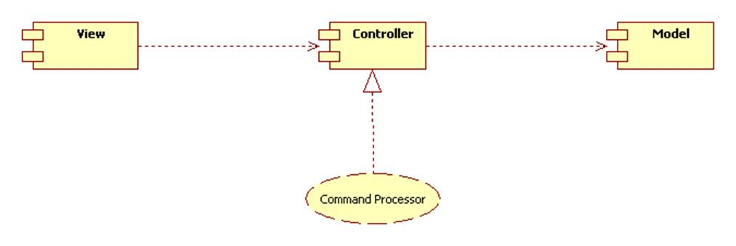
Đây là mẫu:
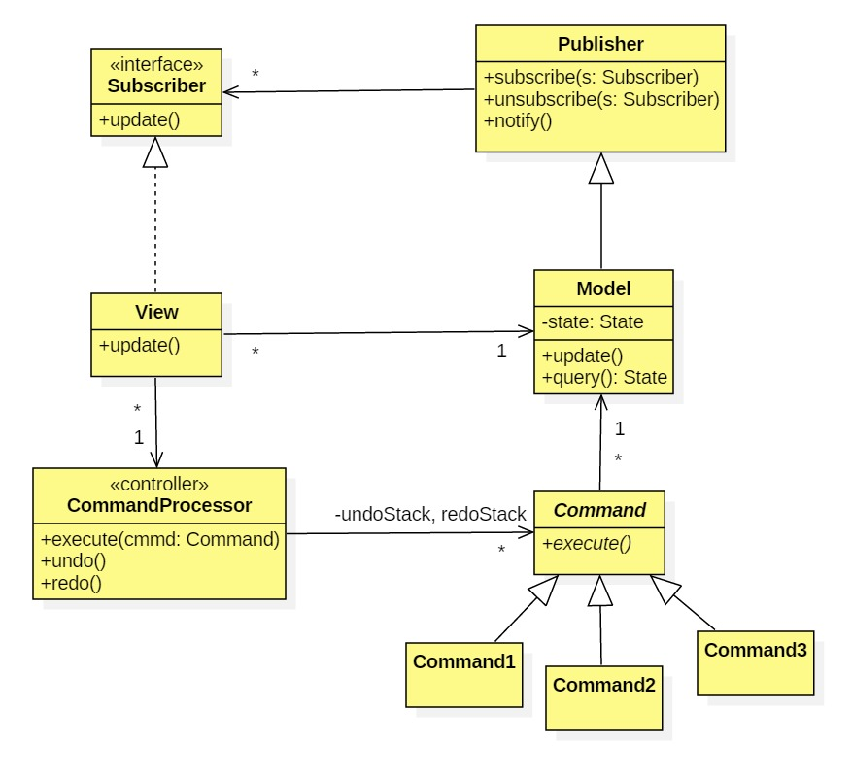

Đây là một tương tác đối tượng điển hình:
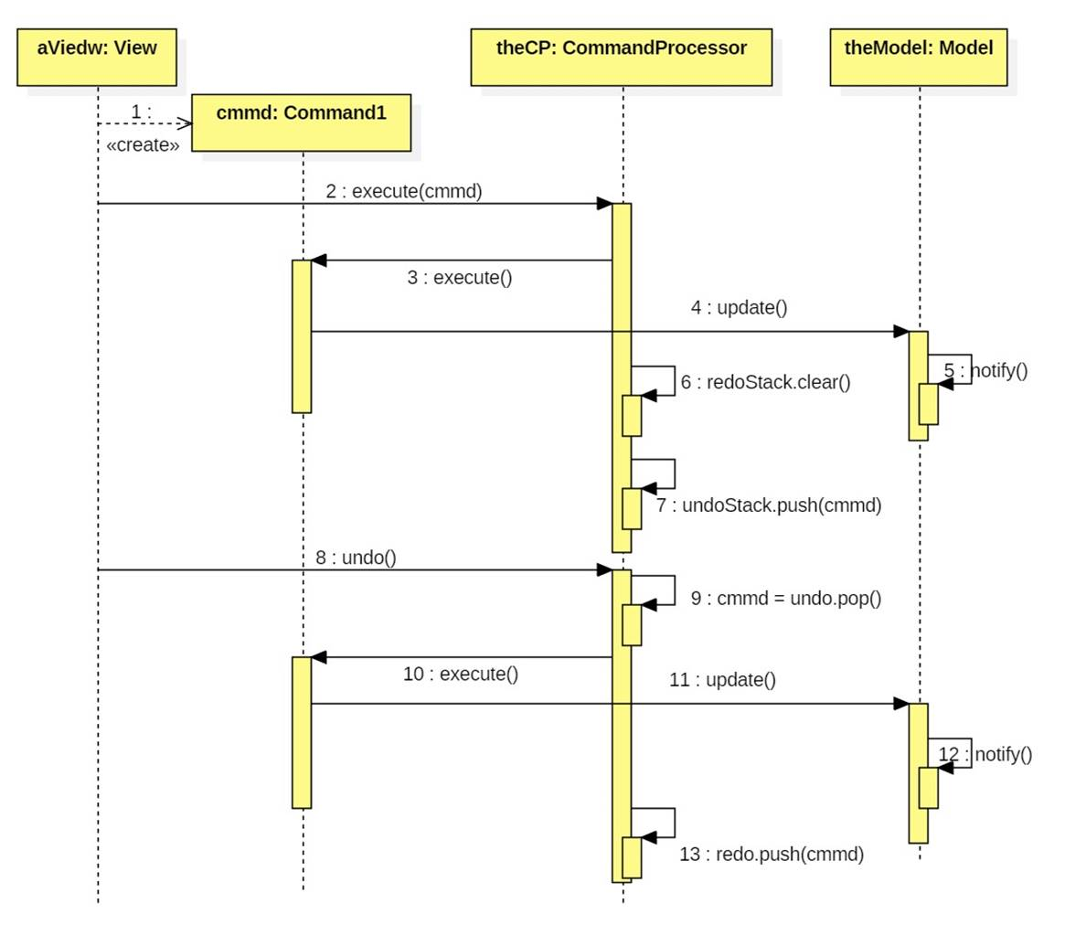
Có một số biến thể của mẫu này. Biến thể được hiển thị ở trên được gọi là biến thể "lệnh thông minh" vì các lệnh biết cách tự thực thi. Trong biến thể "bộ xử lý thông minh", các lệnh có thể là các chuỗi đơn giản. Phương thức thực thi của bộ xử lý lệnh là một điều kiện đa chiều khổng lồ:
if (cmmd instanceof ConcreteCommand1) {
executeConcreteCommand1();
} else if cmmd instanceof ConcreteCommand2) {
executeConcreteCommand2();
} else if (cmmd instanceof ConcreteCommand3) {
executeConcreteCommand3();
} else ...

1.2.Mẫu Model-View-Controller
Vấn đề:
Logic trình bày thường đề cập đến giao diện người dùng của một ứng dụng. Logic nghiệp vụ đề cập đến các thủ tục và dữ liệu của miền ứng dụng. Ví dụ: trong lĩnh vực ngân hàng, chúng tôi mong muốn tìm thấy dữ liệu đại diện cho các tài khoản, giao dịch và chủ tài khoản cũng như việc thực hiện các thủ tục chuyển tiền giữa các tài khoản.
Một số ứng dụng có thể sử dụng cùng những dữ liệu và quy trình này: ngân hàng trực tuyến dành cho khách hàng, ứng dụng dành cho giao dịch viên, ứng dụng dành cho cố vấn tài chính và máy ATM. Tất cả các ứng dụng này sẽ có giao diện người dùng khác nhau. Ngoài ra, logic kinh doanh theo quy tắc ngón tay cái ổn định hơn logic trình bày. Giao diện người dùng luôn thay đổi, nhưng logic của ngân hàng không thay đổi nhiều trong 100 năm qua!
Nếu logic nghiệp vụ phụ thuộc vào logic trình bày, ví dụ: nếu khai báo một lớp tài khoản bao gồm cách nó được hiển thị trong cửa sổ ngân hàng trực tuyến thì sẽ khó sử dụng lại lớp này trong ứng dụng giao dịch viên. Ngoài ra, bất kỳ thay đổi nào về cách hiển thị tài khoản sẽ yêu cầu thay đổi chính lớp tài khoản. Nói cách khác, lớp tài khoản không thể được sử dụng lại trong các ứng dụng khác hoặc với các giao diện người dùng khác.
Đây là một ví dụ đơn giản:
double square(double x) {
double result = x * x;
println("the square of " + x + " = " + result);
return result;
}
Hàm này chứa một hỗn hợp độc hại của logic nghiệp vụ—tính bình phương x—và logic trình bày—hiển thị kết quả trong cửa sổ bảng điều khiển. Rõ ràng là chúng tôi không thể sử dụng hàm này với ứng dụng máy tính hiển thị câu trả lời trong một cửa sổ đặc biệt, cũng như không thể sử dụng hàm này trong một ứng dụng kỹ thuật gọi hình vuông là hàm cấp thấp.

Một giải pháp:
Mẫu Kiến trúc mô hình-Chế độ xem-Bộ điều khiển phân vùng các ứng dụng thành ba phần: mô hình chứa logic nghiệp vụ, các chế độ xem hiển thị logic nghiệp vụ cho người dùng và bộ điều khiển thực thi lệnh của người dùng bằng cách cập nhật mô hình. Cùng với nhau, các khung nhìn và bộ điều khiển (có thể có nhiều hơn một) tạo nên logic trình bày hoặc giao diện người dùng. Chúng trình bày cho người dùng danh sách các lệnh có sẵn (thông qua các mục menu, nút, bảng điều khiển và các điều khiển khác) và hiển thị cho người dùng những gì đang diễn ra trong mô hình (thông qua màn hình, biểu đồ, đồng hồ đo và các thành phần đầu ra khác).
Tính năng quan trọng của Kiến trúc Model-View-Controller là mô hình không phụ thuộc, tham chiếu hoặc sử dụng các khung nhìn hoặc bộ điều khiển. Chúng ta có thể thay thế các khung nhìn và bộ điều khiển mà không cần thực hiện bất kỳ thay đổi nào đối với mô hình.
Đây là bản phác thảo UML của kiến trúc:
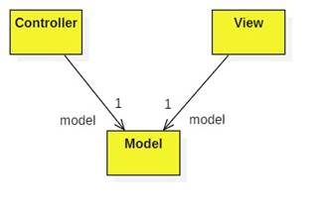
Lưu ý rằng bộ điều khiển và khung nhìn chứa các tham chiếu một chiều đến mô hình chứ không phải ngược lại.

1.3.Singleton

Vấn đề
Nhiều phiên bản của một lớp có thể không có ý nghĩa hoặc có thể gây nhầm lẫn.

Giải pháp
Ẩn tất cả các hàm tạo. Cung cấp một phương thức xuất xưởng tĩnh để trả về một con trỏ tới một thể hiện duy nhất của lớp.

Kết cấu

Hành vi
Cuộc thảo luận
Giả sử một thể hiện của lớp Manager sẽ chịu trách nhiệm quản lý tất cả các thành phần của ứng dụng. Việc có nhiều người quản lý có thể tạo ra sự nhầm lẫn, vì vậy chúng tôi ẩn tất cả các hàm tạo. Các lớp Java và C++ có một hàm tạo mặc định ngầm công khai (tức là một hàm tạo không tham số) phải được đặt rõ ràng và riêng tư. Các lớp C++ cũng có một hàm tạo bản sao ẩn phải được công khai.
class Manager
{
private:
static Manager* theManager;
Manager() { ... }
Manager(const Manager& m) { }
~Manager() { }
public:
// factory method:
static Manager* makeManager()
{
if (!theManager) { theManager = new Manager(); }
return theManager;
}
// etc.
};

Rõ ràng phương thức xuất xưởng và con trỏ phải được đặt ở dạng tĩnh. Trong C++ bộ nhớ phải được cấp phát và khởi tạo riêng cho con trỏ:
Manager* Manager::theManager = 0;
Đây là một số mã khách hàng mẫu:
Manager* m1 = Manager::makeManager();
Manager* m2 = Manager::makeManager(); // m1 == m2
delete m1; // error, destructor can't be called here
m1 = new Manager(); // error, constructor can't be called here
Giả sử hàm sau được khai báo:
void display(Manager m) { ... }
Tuy nhiên, việc gọi hàm không được phép:
display(*m1); // error, copy constructor can't be called here
Người quản lý phải được thông qua bằng cách tham khảo:
void display(Manager& m) { ... }

1.4.Mẫu tổng hợp
Vấn đề
Trees are commonly used to represent assemblies and other types of hierarchies.
Giải pháp
Mẫu tổng hợp giới thiệu một giao diện Thành phần trừu tượng. Có hai loại thành phần: thành phần nguyên thủy hoặc đơn giản và thành phần hỗn hợp (còn gọi là tập hợp hoặc tập hợp). Một thành phần hỗn hợp duy trì một danh sách các tham chiếu (hoặc bản sao) của các phần hoặc phần tử con của nó. Những phần này có thể là nguyên thủy hoặc vật liệu tổng hợp.

Kết cấu:
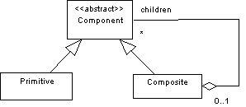
Hành vi
Cuộc thảo luận
Việc triển khai Java sau đây giới thiệu Thành phần dưới dạng một giao diện trống:
interface Component { }
Ngoài ra, lớp cơ sở Thành phần có thể duy trì một tham chiếu đến lớp cha của nó:
class Component {
protected Composite parent = null;
// etc.
}
Các thành phần nguyên thủy là các thành phần chung có thể chứa bất kỳ loại dữ liệu nào:
class Primitive<Data> implements Component {
private Data data;
public Primitive(Data data) {
this.data = data;
}
public Data getData() { return data; }
public void setData(Data data) { this.data = data; }
}
Các nguyên thủy thành phần là các chung thành phần có thể chứa bất kỳ loại dữ liệu nào:
public class Composite implements Component {
private Set<Component> children = new HashSet<Component>();
public void add(Component child) { children.add(child); }
public void remove(Component child) { children.remove(child); }
public Iterator iterator() { return children.iterator(); }
};

Đây là một số mã khách hàng mẫu:
Primitive<String> leaf1 = new Primitive<String>("Leaf 1");
Primitive<String> leaf2 = new Primitive<String>("Leaf 2");
Primitive<String> leaf3 = new Primitive<String>("Leaf 3");
Composite parent1 = new Composite();
Composite parent2 = new Composite();
parent1.add(leaf1);
parent1.add(leaf2);
parent2.add(parent1);
parent2.add(leaf3);
Đây là bản vẽ của cái cây mà khách hàng đã xây dựng:
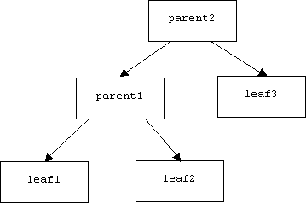

1.5.Mẫu nhà xuất bản-người đăng ký
Nhà xuất bản còn được gọi là người gửi, đối tượng có thể quan sát, chủ thể, người phát sóng và người thông báo. Người đăng ký còn được gọi là người nhận, người nghe, người quan sát và người gọi lại.

Vấn đề

Nhiều màn hình khác nhau cần được thông báo khi thiết bị thay đổi trạng thái, nhưng số lượng và loại màn hình có thể thay đổi linh hoạt. Chúng tôi muốn tránh bỏ phiếu và chúng tôi không muốn đưa ra các giả định trong mã thiết bị về số lượng và loại màn hình.

Giải pháp
Thiết bị phải duy trì danh sách các con trỏ tới màn hình đã đăng ký. Các màn hình có thể khác nhau nhưng mỗi màn hình phải triển khai cùng một giao diện, bao gồm hàm update() mà thiết bị sẽ gọi khi thay đổi trạng thái. Danh sách con trỏ giám sát có thể được quản lý bởi lớp cơ sở Nhà xuất bản có thể tái sử dụng. Lớp cơ sở trừu tượng Người đăng ký xác định các trình giám sát giao diện phải triển khai.

Kết cấu
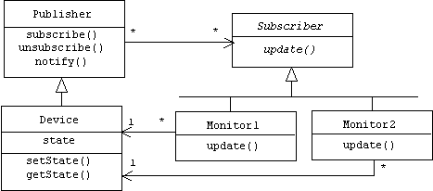
Người đăng ký là một lớp trừu tượng vì update() là một hàm ảo thuần túy sẽ được triển khai khác nhau trong các lớp dẫn xuất khác nhau. Ngoài ra, chúng ta có thể có Người đăng ký rập khuôn làm giao diện.

Hành vi
Giả sử hai màn hình đăng ký một thiết bị. Khi thiết bị thay đổi trạng thái, monitor1.f() và Monitor2.g() phải được gọi:
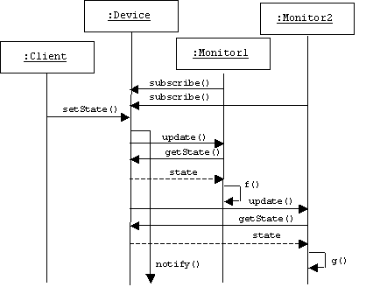
Cuộc thảo luận
Các mục danh mục mẫu thường không bao gồm việc triển khai vì chúng có nghĩa là độc lập với ngôn ngữ. Công việc của người lập trình là cung cấp việc thực hiện. Một số mẫu rất hữu ích, chúng được cung cấp trong các thư viện nổi tiếng. Ví dụ: các lớp nhà xuất bản và người đăng ký được cung cấp trong gói tiện ích Java, nơi chúng được gọi là Có thể quan sát và Người quan sát. Các chuyên môn của lớp nhà xuất bản và người đăng ký cũng được cung cấp trong thư viện Microsoft Foundation Class, nơi chúng được gọi là CDocument và CView, và thư viện Visual Age của IBM, nơi chúng được gọi là Người thông báo và Người đăng ký. Thật không may, thư viện C++ tiêu chuẩn không bao gồm Nhà xuất bản và Người đăng ký, vì vậy chúng ta sẽ phải tự mình triển khai chúng. Có nhiều phương pháp tiếp cận, chúng tôi áp dụng một cách lỏng lẻo dựa trên việc triển khai Java.

1.6.pubsub.h
Chúng tôi đặt phần khai báo lớp nhà xuất bản và người đăng ký trong tệp tiêu đề có tên là pubsub.h. Đây là cấu trúc của tập tin:
/*
* File: pop\util\pubsub.h
* Programmer: Pearce
* Copyright (c): 2000, all rights reserved.
*/
#ifndef PUBSUB_H
#define PUBSUB_H
#include <list> // for our subscriber list
using namespace std;
class Publisher; // forward reference
class Subscriber { ... };
class Publisher { ... };
#endif
Ngoài hàm hủy ảo không làm gì cả, giao diện người đăng ký còn chứa chức năng cập nhật ảo thuần túy. Để cho phép khả năng một người đăng ký có thể đăng ký nhiều nhà xuất bản, chúng tôi chuyển một con trỏ tới nhà xuất bản thông báo. Để cho phép gửi tin nhắn từ nhà xuất bản, chúng tôi cung cấp một con trỏ "tin nhắn" chung tùy chọn:
class Subscriber
{
public:
virtual ~Subscriber() {}
virtual void update(Publisher* who, void* what = 0) = 0;
};
Nhà xuất bản duy trì một danh sách các con trỏ tới người đăng ký. Những người giám sát triển khai giao diện người đăng ký có thể tự thêm mình vào danh sách bằng cách sử dụng đăng ký() và xóa chính họ bằng cách hủy đăng ký(). Thiết bị có thể gọi hàm update() của từng màn hình đã đăng ký bằng cách gọi notification(). Khách hàng có thể cần thay đổi trạng thái của thiết bị mà không thông báo cho màn hình. Điều này có thể được thực hiện bằng cách trước tiên đặt cờ notifyEnabled thành sai.
class Publisher
{
public:
Publisher() { notifyEnabled = true; }
virtual ~Publisher() {}
void subscribe(Subscriber* s) { subscribers.push_back(s); }
void unsubscribe(Subscriber* s) { subscribers.remove(s); }
void notify(void* what = 0, Subscriber *s = 0);
void setNotifyEnabled(bool flag) { notifyEnabled = flag; }
bool getNotifyEnabled() const { return notifyEnabled; }
private:
list<Subscriber*> subscribers;
bool notifyEnabled;
};

1.7.pubsub.cpp
Việc bao gồm việc triển khai notify() trong phần khai báo lớp Nhà xuất bản sẽ khiến nó trở thành nội tuyến, nhưng một số trình biên dịch sẽ không cho phép các hàm nội tuyến chứa các câu lệnh lặp. Do đó, chúng tôi chuyển quá trình triển khai sang một tệp có tên là pubsub.cpp. Chúng ta không được quên đưa pubsub.h vào tệp này:
/*
* File: pop\util\pubsub.cpp
* Programmer: Pearce
* Copyright (c): 2000, all rights reserved.
*/
#include "pubsub.h"
Đây là cách triển khai thông báo() của chúng tôi. Lưu ý rằng notifyEnabled được tự động đặt thành true ở cuối hàm. Điều này bảo vệ khỏi những khách hàng có thể quên đặt cờ trở lại đúng sau khi đặt cờ thành sai. Hàm thông báo có hai tham số. Tham số đầu tiên là một thông báo chung, tùy chọn. Tham số thứ hai trỏ đến người đăng ký không được thông báo. Tính năng này hữu ích khi người đăng ký muốn gửi tin nhắn đến những người đăng ký khác thông qua nhà xuất bản. Trong trường hợp này, người gửi gọi hàm thông báo để truyền một tin nhắn và địa chỉ của nó. Mọi người đăng ký đều nhận được tin nhắn ngoại trừ người gửi. Hãy nhớ lại rằng cả hai tham số đều có con trỏ null làm đối số mặc định.

void Publisher::notify(void* what, Subscriber* s)
{
if (notifyEnabled)
{
list<Subscriber*>::iterator p;
for(p = subscribers.begin(); p != subscribers.end(); p++)
if (*p != s) (*p)->update(this, what);
}
notifyEnabled = true;
}

Kiến trúc ba lớp
Mẫu này còn được gọi là kiến trúc ba tầng và mẫu Mud-to-Structure.
Đây là cấu trúc cơ bản:
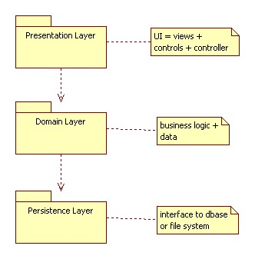
Lưu ý cẩn thận rằng sự phụ thuộc là một chiều. Điều này ngụ ý rằng lớp kiên trì có thể được sử dụng lại với các lớp miền khác nhau và lớp miền có thể được sử dụng lại với các lớp trình bày khác nhau.
Thuật ngữ "tầng" thường được sử dụng khi các lớp đang chạy trên các máy tính khác nhau. Trong trường hợp này, chúng ta có thể nghĩ lớp trình bày là một máy khách mỏng, lớp miền là máy chủ ứng dụng và lớp kiên trì là máy chủ cơ sở dữ liệu.
Chúng ta có thể khái quát hóa mẫu này thành kiến trúc N tầng bằng cách chia các lớp trình bày và miền thành các lớp mịn hơn.
Kiến trúc này được phổ biến nhờ kiến trúc "củ hành" UNIX và kiến trúc tham chiếu ISO OSI.
Ví dụ phổ biến nhất là cái mà tôi gọi là kiến trúc 3,5 tầng trong đó máy chủ web thực hiện một số công việc của các lớp trình bày và miền.

CHƯƠNG 2:PHÂN TÍCH HỆ THỐNG

2.1.Tên đề tài:

XÂY DỰNG CHƯƠNG TRÌNH QUẢN LÍ DANH SÁCH CÁC LOẠI SÁCH

2.2.Mục tiêu của đề tài:
Việc quản lý sách trong các thư viện, cửa hàng sách hoặc các tổ chức có nhu cầu quản lý tài liệu là một nhiệm vụ quan trọng và phức tạp. Mục tiêu của đề tài này là xây dựng một chương trình quản lý danh sách các loại sách nhằm hỗ trợ việc quản lý thông tin sách một cách hiệu quả, giúp cho việc tra cứu, cập nhật, và bảo trì dữ liệu trở nên dễ dàng hơn. Cụ thể, chương trình cần phải:
- Quản lý thông tin sách: Lưu trữ và quản lý chi tiết về sách như tên sách, tác giả, thể loại, năm xuất bản, và mô tả.

- Quản lý danh mục sách: Phân loại sách theo các thể loại khác nhau để tiện lợi cho việc tìm kiếm và tổ chức.
- Hỗ trợ tìm kiếm: Cung cấp chức năng tìm kiếm nhanh chóng và chính xác theo các tiêu chí như tên sách, tác giả, và thể loại.
- Dễ sử dụng: Giao diện người dùng trực quan, thân thiện, dễ tiếp cận cho cả người quản lý và người sử dụng.

2.3 Yêu Cầu Chức Năng
Thư viên X quản lý danh sách các loại sách . Thông tin về các loại sách:
Sách giáo khoa: Mã sách, ngày nhập (ngày, tháng, năm), đơn giá, số lượng, nhà xuất bản, tình trạng (mới, cũ).
Nếu tình trạng sách là mới thì: thành tiền = số lượng * đơn giá.
Nếu tình trạng sách là cũ thì: thành tiền = số lượng * đơn giá * 50%
Sách tham khảo: Mã sách, ngày nhập (ngày, tháng, năm), đơn giá, số lượng, nhà xuất bản, thuế.
Thành tiền = số lượng * đơn giá +thuế

2.4.Yêu cầu riêng:
Thêm, Xóa, Sửa, In, Tìm kiếm
Tính tổng thành tiền cho từng loại.
Tính trung bình cộng đơn giá của các sách tham khảo.
Xuất ra các sách giáo khoa của nhà xuất bản X.

2.5 Biểu Đồ Use-Case
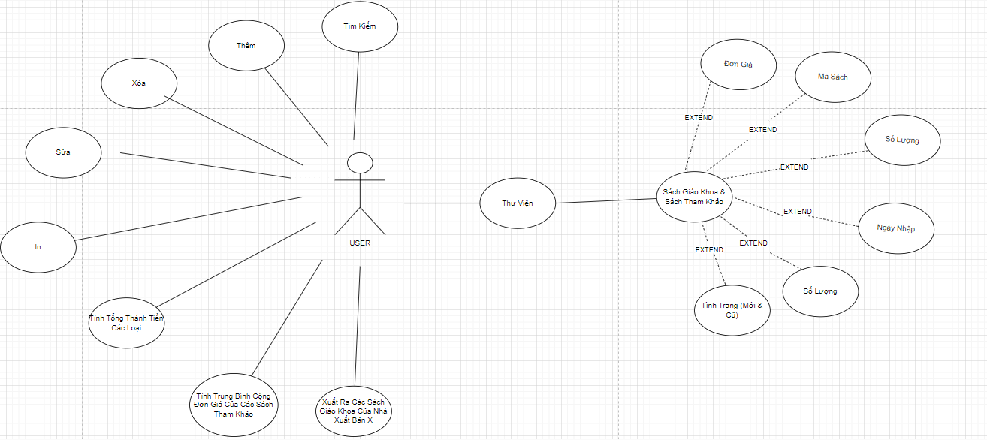

2.6. Biểu Đồ UML
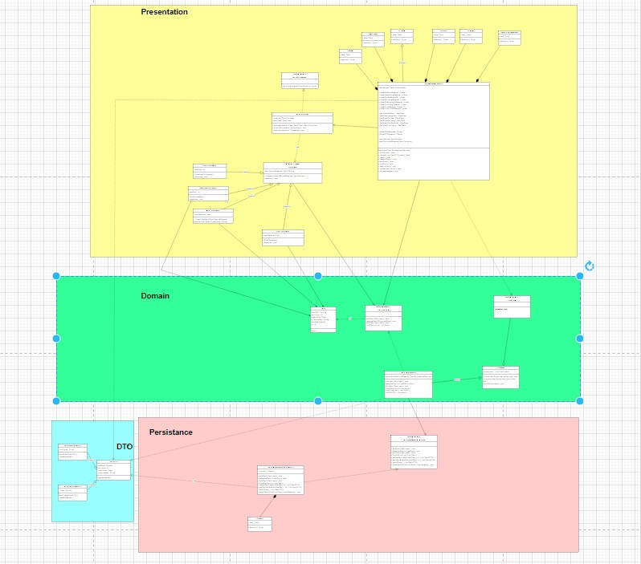

Tầng Presentation:
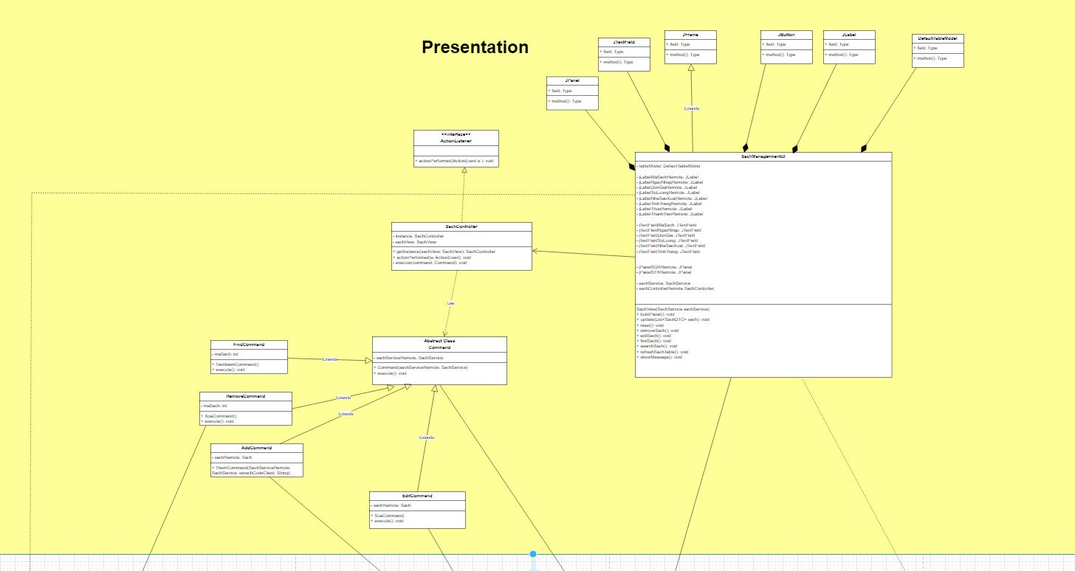
Các lớp này bao gồm các thành phần giao diện người dùng (UI) và các điều khiển.

Các Lớp Và Giao Diện Chính
ListSelectionListener (Interface)
Phương thức: valueChanged(ListSelectionEvent e): void
Chức năng: Lắng nghe sự kiện thay đổi lựa chọn trong danh sách.
ItemListener (Interface)
Phương thức: itemStateChanged(ItemEvent e): void
Chức năng: Lắng nghe sự kiện thay đổi trạng thái của mục.
ActionListener (Interface)
Phương thức: actionPerformed(ActionEvent e): void
Chức năng: Lắng nghe sự kiện hành động (thường là các sự kiện từ các nút bấm).
JFrame, JTextField, JPanel, JScrollPane, JButton, JLabel, JComboBox, DefaultTableModel
Đây là các thành phần của Swing, một toolkit GUI cho Java.

Các Lớp Điều Khiển Và Dịch Vụ
SachController
Thuộc tính:
instance: SachController
sachView: SachView
Phương thức:
getInstance(SachView: SachView): SachController
actionPerformed(e: ActionEvent): void
itemStateChanged(e: ItemEvent): void
valueChanged(e: ListSelectionEvent): void
execute(command: Command): void
Chức năng: Điều khiển các hành động trong hệ thống và cập nhật giao diện người dùng tương ứng.

Command (Abstract Class)
Thuộc tính:
sachServiceRemote: SachService
Phương thức:
Command(sachServiceRemote: SachService)
execute(): void
Chức năng: Lớp trừu tượng cho các lệnh (commands) cụ thể.
inCommand, timKiemCommand, xoaCommand, themCommand, suaCommand (Concrete Classes)
Kế thừa từ lớp: Command
Mỗi lớp này có các phương thức và thuộc tính riêng để thực hiện các thao tác cụ thể:
inCommand: Có thể là lệnh nhập dữ liệu.
timKiemCommand: Lệnh tìm kiếm.
xoaCommand: Lệnh xóa.
themCommand: Lệnh thêm.
suaCommand: Lệnh sửa.

Các Lớp Giao Diện Người Dùng (UI)
SachView
Thuộc tính: Nhiều JLabel, JTextField, JPanel, JMenuBar để đại diện cho các thành phần giao diện người dùng.
Phương thức:
SachView(SachService sachService)
buildPanel(): void
buildMenu(): void
update(List<SachDTO> sach): void
reset(): void
Chức năng: Quản lý và cập nhật giao diện người dùng dựa trên dữ liệu từ dịch vụ sách (SachService).

Quan Hệ Giữa Các Lớp
Kế thừa (Extends): Một lớp con kế thừa từ một lớp cha hoặc lớp trừu tượng.
Thực hiện (Implements): Một lớp thực hiện các phương thức của một interface.
Sử dụng (Use): Một lớp sử dụng các phương thức của lớp khác.

Chi Tiết Các Liên Kết
SachController:
Sử dụng SachView để quản lý giao diện người dùng.
Thực hiện các sự kiện từ các giao diện như ActionListener, ItemListener, và ListSelectionListener.
Thực hiện các lệnh từ các lớp Command.
SachView:
Sử dụng nhiều thành phần giao diện người dùng như JLabel, JTextField, JPanel, v.v.
Tạo và cập nhật các thành phần giao diện người dùng.
Các lớp Command:
Kế thừa từ lớp Command trừu tượng và thực hiện các phương thức cụ thể để thao tác với dữ liệu sách.

Tầng Domain:
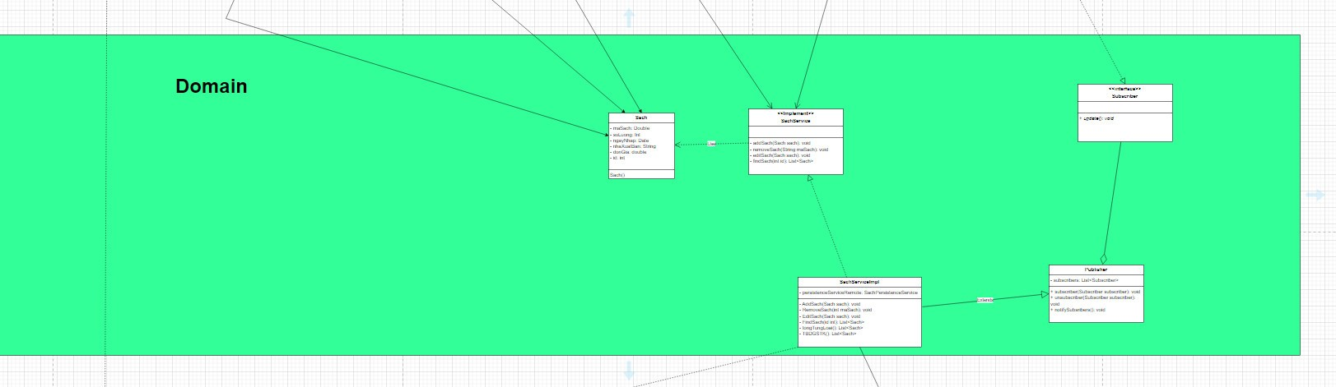
Nó bao gồm các lớp chính liên quan đến đối tượng sách và dịch vụ sách, cũng như các lớp liên quan đến việc xuất bản và cập nhật thông tin.

Các Lớp Trong Vùng Domain
Sach
Thuộc tính:
id: int
ten: String
tacGia: String
theLoai: String
namXuatBan: int
gia: double
Chức năng: Đại diện cho một cuốn sách trong hệ thống.

SachDTO
Thuộc tính:
id: int
ten: String
tacGia: String
theLoai: String
namXuatBan: int
gia: double
Chức năng: Chứa dữ liệu của sách và được sử dụng để truyền dữ liệu giữa các lớp và tầng.
SachService
Thuộc tính:
instance: SachService
Phương thức:
getInstance(): SachService
getSachList(): List<SachDTO>
addSach(sach: SachDTO): void
updateSach(sach: SachDTO): void
deleteSach(id: int): void
Chức năng: Cung cấp các phương thức để thao tác với dữ liệu sách như thêm, cập nhật, và xóa sách.
SachRepository
Thuộc tính:
sachList: List<Sach>
Phương thức:
getAllSach(): List<Sach>
saveSach(sach: Sach): void
deleteSach(sach: Sach): void
Chức năng: Quản lý lưu trữ và truy xuất dữ liệu sách từ nguồn dữ liệu (có thể là cơ sở dữ liệu hoặc bộ nhớ).

Quan Hệ Giữa Các Lớp
Sach và SachDTO
Quan hệ: Sach có thể được chuyển đổi thành SachDTO và ngược lại. SachDTO thường được sử dụng để truyền dữ liệu giữa các tầng (layer) mà không tiết lộ chi tiết nội bộ của đối tượng Sach.
SachService và SachRepository
Quan hệ: SachService sử dụng SachRepository để truy xuất và lưu trữ dữ liệu sách. SachService cung cấp các phương thức cấp cao để tương tác với dữ liệu sách, trong khi SachRepository thực hiện các thao tác cụ thể với nguồn dữ liệu.
SachService và SachDTO
Quan hệ: SachService làm việc với SachDTO để nhận và trả dữ liệu sách. Các phương thức như addSach, updateSach, và deleteSach đều sử dụng SachDTO để thao tác với dữ liệu sách.

Chi Tiết Các Liên Kết
SachService:
Sử dụng SachRepository để truy xuất và lưu trữ dữ liệu sách.
Chuyển đổi giữa Sach và SachDTO để truyền dữ liệu giữa các tầng.
SachRepository:
Lưu trữ danh sách sách (sachList) và cung cấp các phương thức để thêm, cập nhật, và xóa sách.
Tầng Persistance và DTO
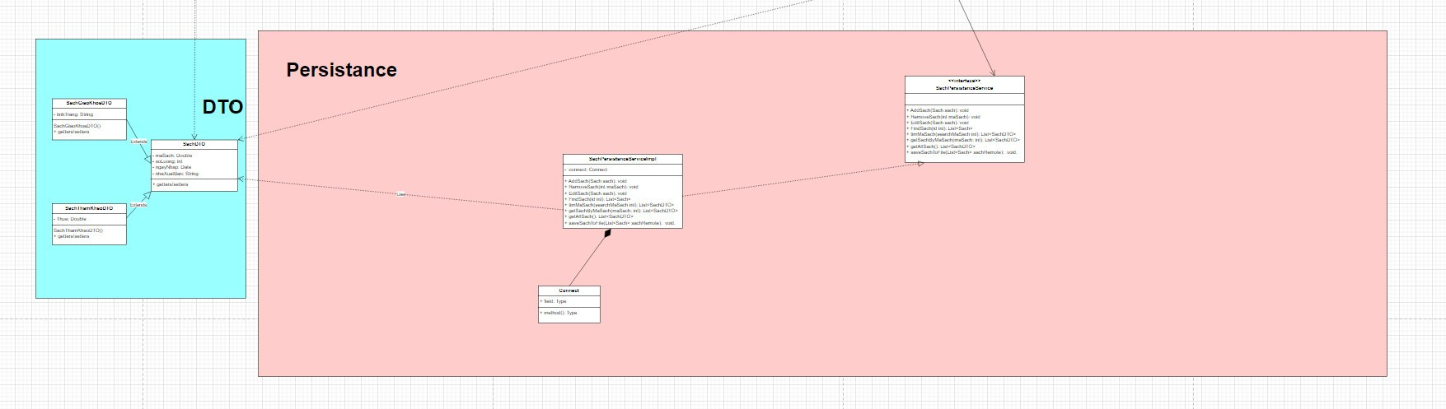

CHƯƠNG 3:CÀI ĐẶT THỰC HIỆN VÀ KẾT QUẢ CỦA CHƯƠNG TRÌNH

3.1.Giao diện chương trình
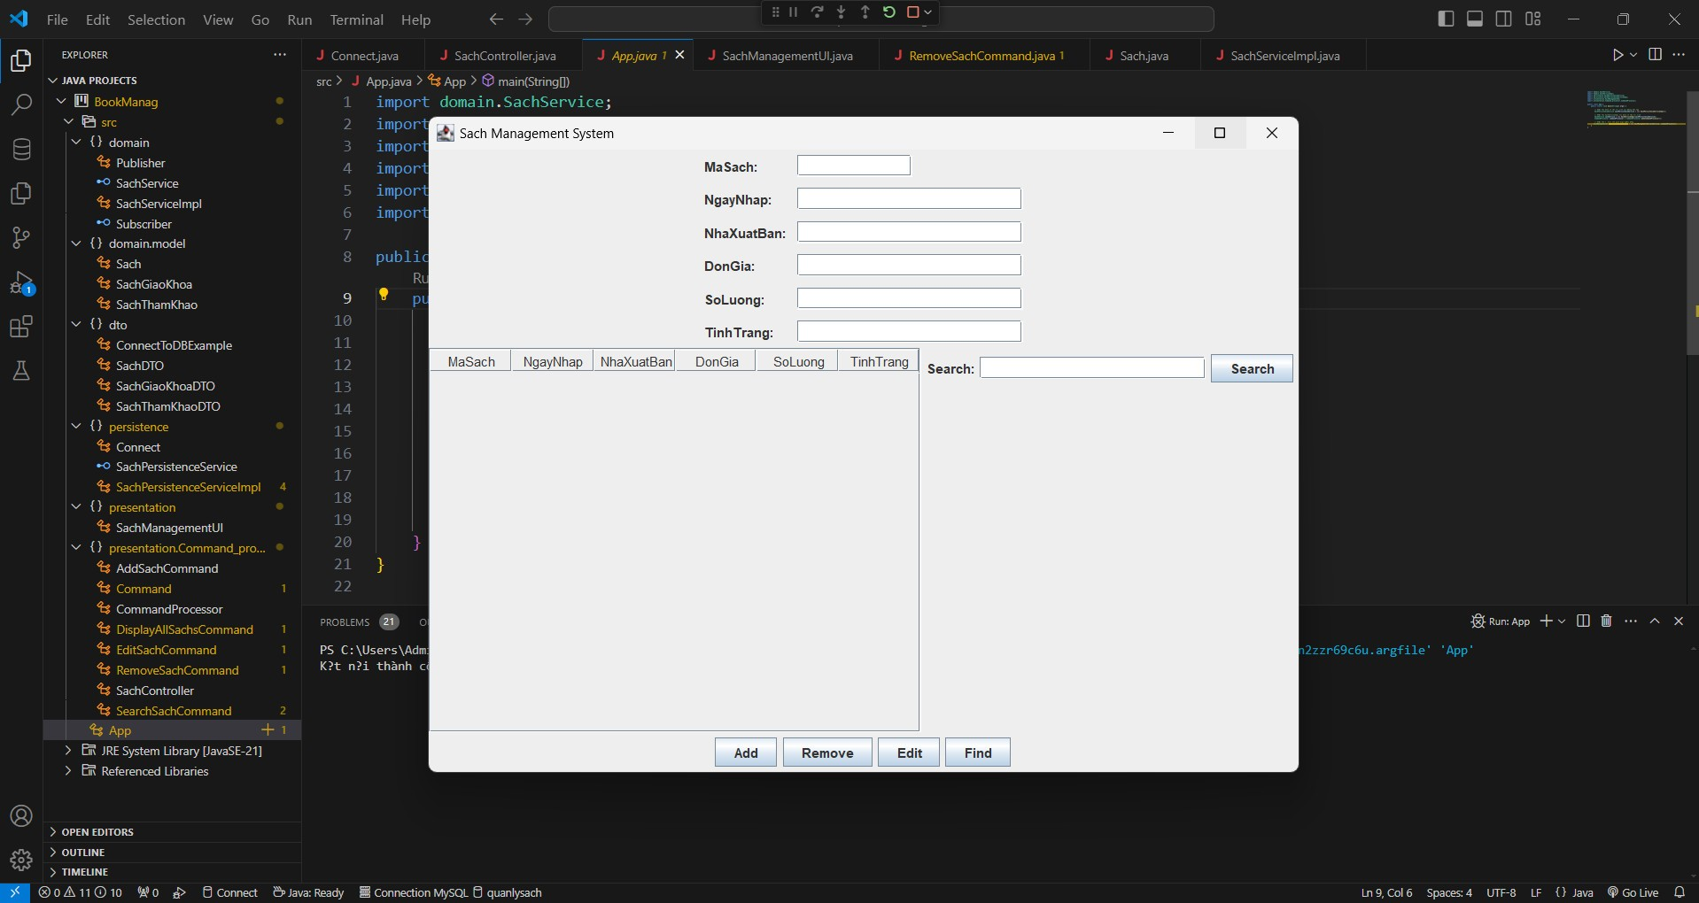

3.2.Giao diện phần thêm sách
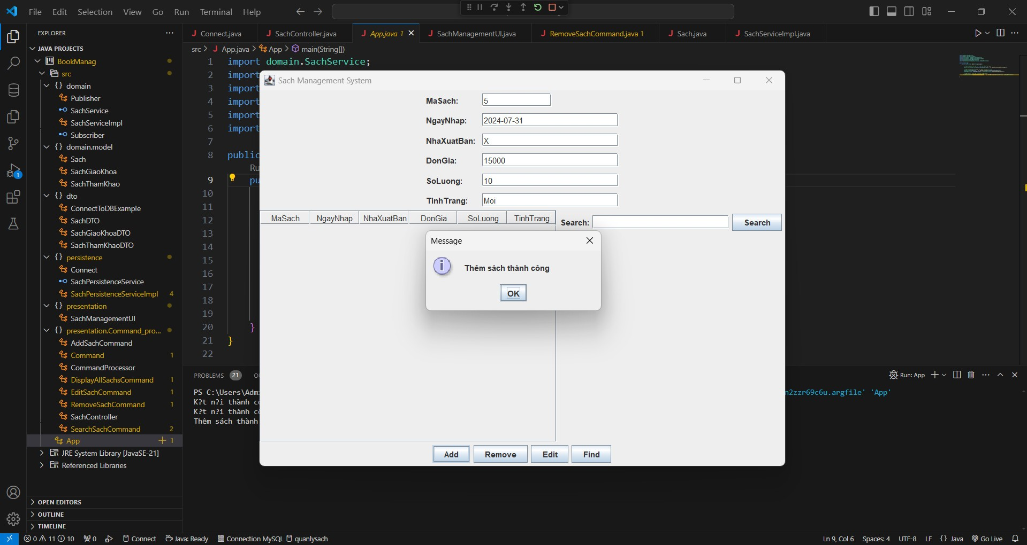

3.3. Giao diện thêm thành công vào csdl
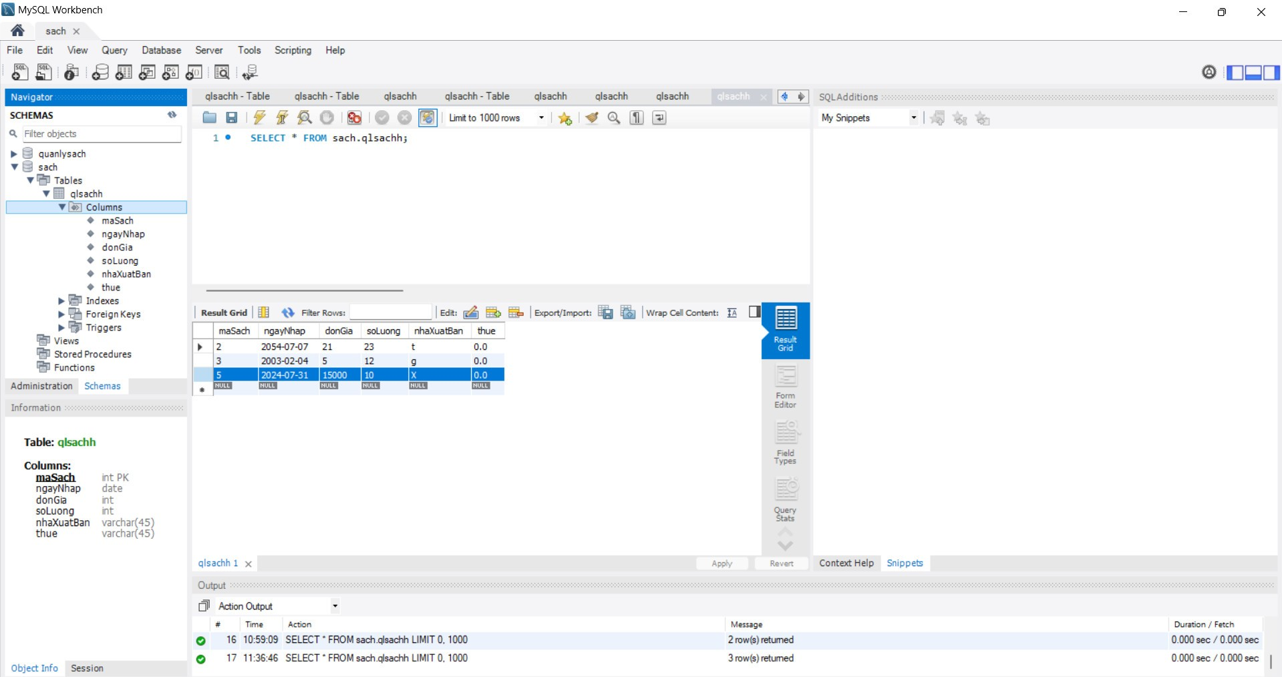

CHƯƠNG 4:KẾT LUẬN VÀ ĐÁNH GIÁ

4.1.Kết quả
Chức năng cơ bản của chương trình bao gồm: quản lý sách, nơi người dùng có thể thêm mới các cuốn sách với các thông tin như mã sách, số lượng, ngày nhập và nhà xuất bản; xóa sách khỏi hệ thống dựa trên mã sách; chỉnh sửa thông tin của các cuốn sách; tìm kiếm sách theo mã sách; tính tổng số lượng sách theo từng loại; và xuất danh sách các sách giáo khoa. Chương trình cũng phải cung cấp khả năng xuất bản và cập nhật thông tin, cho phép người dùng đăng ký hoặc hủy đăng ký để nhận thông báo cập nhật, và hệ thống phải thông báo cho tất cả các người đăng ký khi có thay đổi thông tin sách. Giao diện người dùng (GUI) cần trực quan và dễ sử dụng cho việc quản lý sách và nhận thông báo cập nhật.

4.2.Đánh giá chương trình
Để đánh giá chức năng của chương trình, chúng ta cần đảm bảo rằng chương trình thực hiện đầy đủ các chức năng đã đề ra như thêm, xóa, sửa, tìm kiếm sách, tính tổng sách và xuất danh sách sách giáo khoa. Các thao tác thêm, xóa, sửa, tìm kiếm sách phải được thực hiện nhanh chóng và chính xác. Về hiệu năng, thời gian phản hồi của hệ thống khi thực hiện các thao tác quản lý sách phải nhanh chóng và hệ thống không sử dụng quá nhiều tài nguyên (CPU, RAM) khi thực hiện các thao tác cơ bản.
Giao diện người dùng phải thân thiện, dễ hiểu và dễ thao tác, với các chức năng được hiển thị một cách trực quan, dễ dàng tiếp cận. Khả năng mở rộng của hệ thống cần được thiết kế theo hướng module hóa, dễ dàng thêm các chức năng mới mà không ảnh hưởng đến hệ thống hiện tại, và có khả năng tích hợp với các dịch vụ hoặc hệ thống khác nếu cần thiết.

4.3.Kết luận
Sau khi đánh giá chương trình, ta thấy rằng hệ thống có các điểm mạnh bao gồm: đáp ứng đầy đủ các yêu cầu chức năng đã đề ra; hoạt động mượt mà, nhanh chóng, sử dụng ít tài nguyên; và giao diện người dùng thân thiện, trực quan và dễ sử dụng. Tuy nhiên, cũng có một số điểm yếu như khả năng mở rộng cần kiểm tra thêm để đảm bảo hệ thống có khả năng mở rộng tốt và khả năng tích hợp với các hệ thống khác cần được xem xét và thử nghiệm thêm.
Để cải tiến, cần tối ưu hóa thêm hiệu năng nếu cần thiết, tiếp tục tối ưu hóa mã nguồn để cải thiện hiệu năng, mở rộng chức năng dựa trên nhu cầu thực tế của người dùng, và xem xét, thử nghiệm tích hợp với các hệ thống hoặc dịch vụ khác để nâng cao khả năng của hệ thống.Kết quả và đánh giá này sẽ giúp bạn xác định được mức độ hoàn thành của chương trình và các khía cạnh cần cải thiện hoặc mở rộng trong tương lai.

